Bac S - Sujet de SVT - Session 2007 - Liban

1ère PARTIE : Restitution des connaissances (8 points).

PROCRÉATION

Chez les Mammifères, les structures et la fonctionnalité des appareils sexuels mâles et femelles sont acquises en plusieurs étapes au cours du développement.

Comparez chez les Mammifères mâles et femelles les étapes de différenciation de l'appareil génital et les facteurs biologiques qui les contrôlent.

La régulation de l'activité des gonades n'est pas attendue.
La présentation du devoir devra être organisée selon un plan chronologique. Aucune justification expérimentale n'est attendue.

2ème PARTIE - Exercice 1 - (3 points).

LA CONVERGENCE LITHOSPHÉRIQUE ET SES EFFETS

Le document a été obtenu par sismique réflexion au niveau de la fosse de Nankai, au Sud-Est du Japon. Le prisme d'accrétion est une structure tectonique parfois rencontrée dans les zones de subduction.

Dégagez de ce document les indices qui caractérisent un prisme d'accrétion et témoignent d'une convergence de type subduction.
Document : profil de sismique réflexion et profil interprété du prisme d'accrétion de la fosse de Nankai.

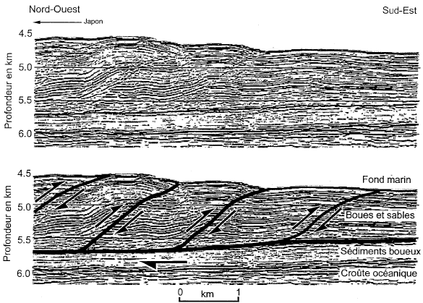

2ème PARTIE - Exercice 2 - (Enseignement Obligatoire). 5 points.

PARENTÉ DES ÊTRES VIVANTS ACTUELS ET FOSSILES - PHYLOGENÈSE - ÉVOLUTION

On s'intéresse aux relations de parenté qui unissent les Tétrapodes. Pour cela, on compare des caractères chez différentes espèces.

À partir de l'exploitation des documents 1 à 3, indiquez quels arguments permettent de supposer une parenté plus étroite entre l'Homme et le Gorille qu'entre l'Homme et la Souris.

Document 1 : comparaison du nombre de doigts du pied droit d'Homme, de Gorille, de Souris et d'un tétrapode fossile (Ichthyostéga)

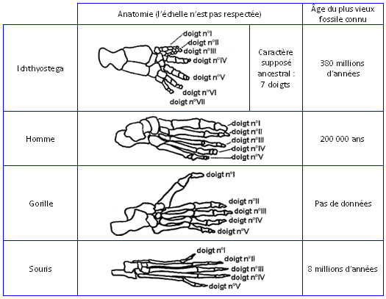

Document 2 : comparaison des bandes sombres et claires de chromosomes d'Homme, de Gorille et de Souris.
Les chromosomes, après coloration, présentent des alternances de bandes claires et sombres. Ces bandes dépendent de la composition moléculaire de l'ADN.

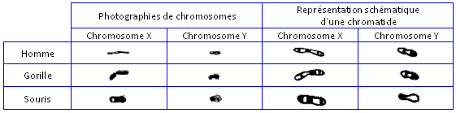

Document 3 : comparaison des séquences d'acides aminés de la protéine TDF d'Homme, de Gorille et de Souris
On s'intéresse à la séquence de la protéine TDF, codée par le gène Sry localisé sur le chromosome Y, et qui composée chez l'Homme de 204 acides aminés.
Chaque lettre correspond à un acide aminé. Le tiret signifie que l'acide aminé chez l'espèce considérée est identique à celui figurant à la même position chez l'Homme.

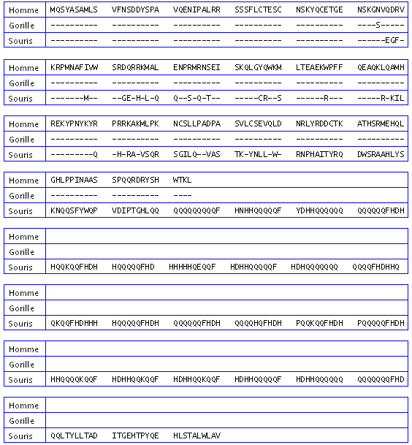

2ème PARTIE - Exercice 2 - (Enseignement de spécialité). 5 points.

DIVERSITÉ ET COMPLÉMENTARITÉ DES MÉTABOLISMES

On cherche à déterminer le métabolisme de deux souches de levures D et E et à préciser ses conséquences sur leur croissance.

À partir de l'étude et de la mise en relation des documents :
- déterminez le métabolisme utilisé par chacune des souches D et E ;
- expliquez la différence de taille des colonies des deux souches.

Document 1 : mesure des concentrations de dioxygène et de dioxyde de carbone, dans un milieu oxygéné contenant du glucose et la souche D ou la souche E.

En expérimentation assistée par ordinateur -ExAO- on mesure l'évolution de la concentration en dioxygène et en dioxyde de carbone dans l'enceinte fermée d'un bioréacteur contenant une des deux souches D, ou E, en présence de glucose.
Quelle que soit la souche, D ou E, on note une diminution de la concentration de glucose dans le bioréacteur à la fin des mesures.

Cas de la souche D
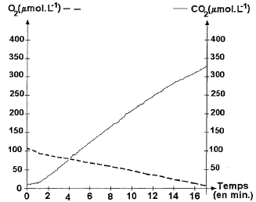

Cas de la souche E
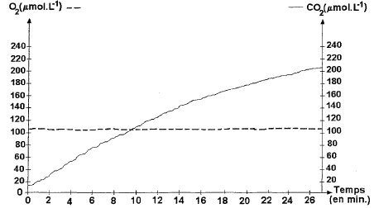

Document 2 : mesure de la concentration de dioxygène, dans un milieu oxygéné en présence des souches D ou E, après ajout d'éthanol (substrat pour la respiration dans cette expérience)

En expérimentation assistée par ordinateur -ExAO-, on mesure l'évolution de la concentration en dioxygène dans l'enceinte fermée d'un bioréacteur dans lequel ont été mises les souches D ou E.
Au début de l'expérience, le milieu est dépourvu de molécule organique. Au bout de deux minutes on ajoute de l'éthanol.
A la fin de l'expérience, on constate une diminution de la quantité d'éthanol, injectée dans le bioréacteur, uniquement en présence de la souche D.

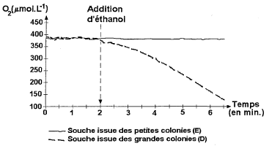

Document 3 : développement des deux souches de levures sur milieu gélosé

On cultive les deux souches D et E, sur un milieu gélosé contenant peu de glucose et beaucoup d'éthanol.
Au bout de deux jours, on observe la taille des colonies obtenues suite au développement des levures.

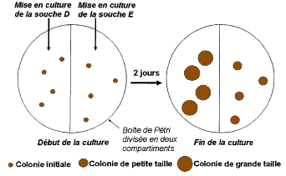
La taille des colonies est d'autant plus importante que les cellules se sont davantage multipliées.

